Jak często ćwiczyć w domu?
Początek wiosny to wręcz idealny moment na rozpoczęcie ćwiczeń i poprawienie kondycji przed zbliżającym się latem. Pamiętajmy jednak, że ćwicząc w domu musimy zachować większą samodyscyplinę. Efekty przynoszą ćwiczenia wykonywane minimum trzy razy w tygodniu. Ćwiczenia w domu mają również tę zaletę, że nie wymagają żadnego specjalistycznego sprzętu. Tylko ty i twoja masa ciała, a efekty po dłuższym czasie bardzo porównywalne. Powinniśmy wykonywać jak najwięcej ćwiczeń ogólnorozwojowych. Jeśli zależy ci szczególnie na poprawieniu mięśni brzucha, ramion lub pośladków, możesz przygotować sobie specjalne treningi tylko na te części ciała. Dobrym pomysłem może też być pobranie odpowiedniej aplikacji na telefon z ćwiczeniami, których w internecie jest naprawdę mnóstwo. Postaraj się wykorzystać jako przyrządy do ćwiczeń sprzęty domowe lub meble. Można wykonać samodzielnie przybory: butelki po wodzie- hantle, linka- skakanka, mocny kij od szczotki- drążek do ćwiczeń.

Trening w domu bez sprzętu. Jak robić to bezpiecznie?
Trening w domu mogą wykonywać osoby początkujące, średnio-zaawansowane oraz ci, dla których siłownia była drugim dachem nad głową. Płeć tutaj również nie ma znaczenia. Ćwiczenia pomogą rozwijać się mięśniom i pozytywnie wpłyną na samopoczucie.
Specjalistyczny sprzęt może pomóc urozmaicić ćwiczenia, ale masa własnego ciała może w zupełności wystarczyć. Technika każdego powtórzenia jest niezmiernie ważna, należy pamiętać o prawidłowej postawie ciała. Z czasem można próbować sobie utrudniać zadanie i korzystać z coraz trudniejszych modyfikacji. Przy systematycznym treningu sylwetka znacznie się poprawi, a wytrzymałość mięśniowa wzrośnie.
Największym plusem ćwiczenia w domu jest to, że można zaplanować sobie go w każdej chwili. Nie trzeba wychodzić na zewnątrz i narażać na zakażenie się koronawirusem. Trening we własnych czterech kątach daje niesamowity komfort, ponieważ wtedy każdy może zagospodarować miejsce jak chce. Wiele osób nie lubi także, gdy ktoś ich obserwuje podczas wykonywania treningu, tutaj rozwiązanie jest jedno - zamknąć drzwi. W ten sposób poprawi się także koncentracja, czas można umilić sobie ulubioną muzyką.
Aby uniknąć niepotrzebnych urazów, należy pamiętać o porządnej rozgrzewce. Podnosi ona temperaturę ciała oraz przygotowuje organizm do wzmożonego wysiłku.
Jest to ważny aspekt, który nie może zostać pominięty. Wszystkie mięśnie, ścięgna, stawy oraz więzadła potrzebują odpowiedniego rozruszania, aby nabrały elastyczności. Organizm musi zostać ukrwiony, bowiem podczas treningu serce bije szybciej, pompując krew. Cały układ krwionośny podczas wysiłku wskakuje na "wyższe obroty". Zaleca się, aby rozgrzewka trwała ok. dziesięć minut.

Przykładowa rozgrzewka:
Lp. | Ćwiczenie | Czas/Powtórzenia
1. | Pajacyki lub bieg bokserski | 1-2 minuty
2. | Krążenia głową w prawo i lewo | po 10 powt. na stronę
3. | Krążenia ramion w przód | 10 powt.
4. | Krążenia ramion w tył | 10. powt
5. | Rozruszanie nadgarstków w prawo i lewo | 15-30 sekund
6. | Krążenia bioder w prawo i lewo | po 10 powt. na stronę
7. | Krążenia kolan w prawo/lewo/do środka/na zewnątrz | 10 powt. każda sekwencja
8. | Krążenia stawów skokowych w prawo i lewo | po 10 powt. na stronę
9. | Skłony w rozkroku do środka | 10-15
10. | Skłony przy wyprostowanych nogach | 10-15
11. | Podskoki z kolanami do klatki piersiowej | 10-15
12. | Pompki | 8-15
13. | Przysiady | 15-30
Trzeba pamiętać, aby skupić się na dokładnym ruchu każdego stawu. Nagłe agresywne ruchy mogą spowodować kontuzję.

Przykładowe zestawy ćwiczeń:
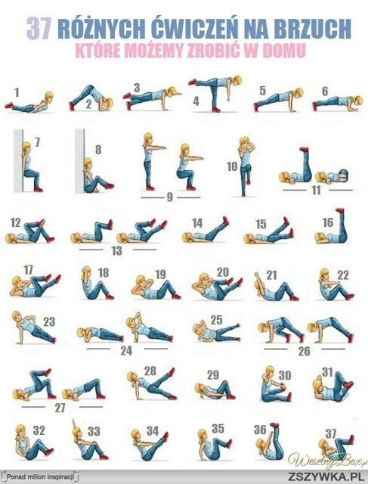

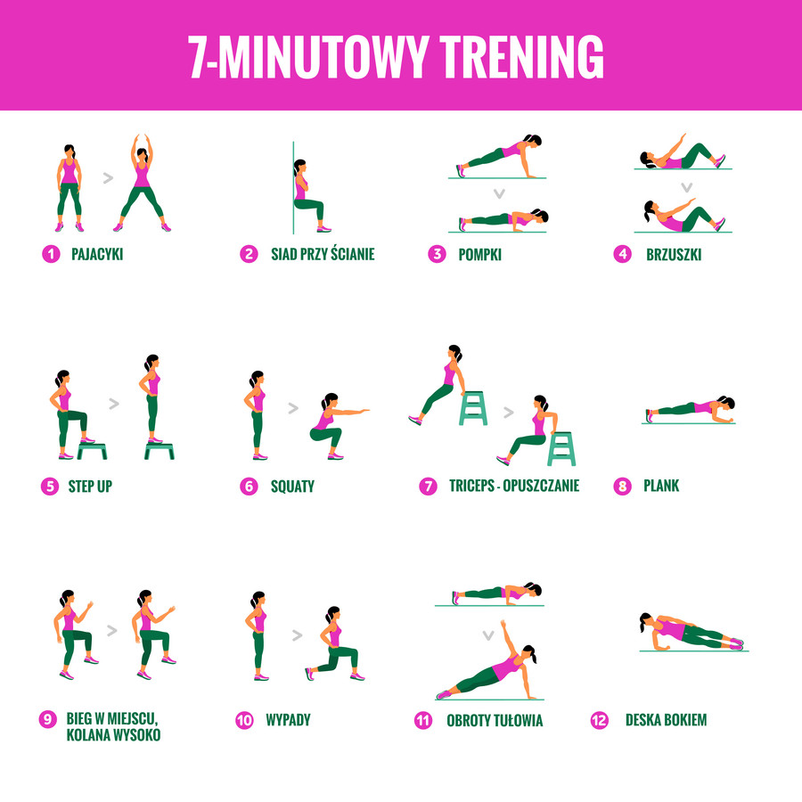

Oto kilka rodzajów ćwiczeń dla mężczyzn/starszych chłopców:
1. Ćwiczenia na ramiona i klatkę piersiową:
a) klasyczne pompki,
b) pompki tricepsowe.
2. Ćwiczenia na brzuch:
a) klasyczne brzuszki,
b) brzuszki skośne,
c) brzuszki z uniesionymi nogami,
d) plank,
e) nożyce,
f) brzuszki z unoszeniem bioder.
3. Ćwiczenia na nogi i pośladki:
a) wykroki,
b) przysiady,
c) unoszenie bioder w leżeniu tyłem,
d) krzesełko przy ścianie,
e) odwodzenie nogi w leżeniu bokiem lub staniu,
f) wejście/ wskakiwanie na obiekt,
g) wspięcia na palce.
Aby ćwiczenia przyniosły zamierzony rezultat, warto wykonywać je co drugi dzień. Najlepiej w trzech seriach, po 10-15 powtórzeń. Trening można wzmocnić, wykorzystując do ćwiczeń dodatkowe obciążenie w postaci sztangi, hantli lub po prostu butelek z wodą.
Ćwiczenia dla mężczyzn skupiają się przede wszystkim na wzmacnianiu i rzeźbieniu sylwetki. Jednak, aby poprawić ogólną wydolność organizmu albo pozbyć się nadmiernej tkanki tłuszczowej, warto włączyć do planu treningowego ćwiczenia kardio. Bieganie, rower albo skakanie na skakance.
Ćwiczenia wykonane w domu nie muszą być więc ani nudne, ani skomplikowane. Są dla każdego. Wystarczy trochę czasu i chęci, a efekty będą gwarantowane.

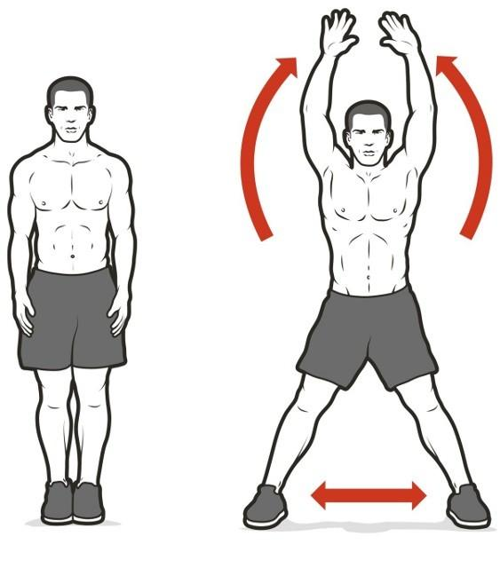fot. +ISM
1. Pajacyk
4 serie po 20-25 powtórzeń
Stań prosto w lekkim rozkroku, ręce trzymając po bokach (A). Podskocz, by szerzej rostawić stopy i jednocześnie obszernym ruchem przenieść wyprostowane ręce nad głowę (B). Wróć do pozycji startowej. Całość staraj się wykonywać najszybciej, jak to możliwe, nie zapominając oczywiście o poprawnej technice. Celuj w 30 powtórzeń zrobionych w 30 sekund.

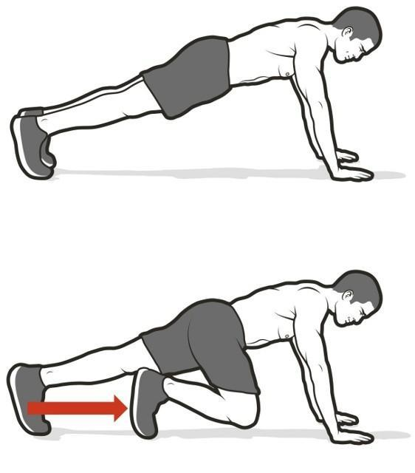fot. +ISM
2. Wspinaczka pozioma
4 serie po 20-25 powtórzeń
Przyjmij pozycję do pompki, ręce rozstawiając na szerokość barków. Stopy ułóż blisko siebie. Zwróć uwagę na to, by Twoje ciało tworzyło linię prostą od głowy po kostki (A). Przyciągnij prawe kolano w stronę klatki piersiowej (B), wróć do startu i wykonaj to samo drugą nogą. To dwa powtórzenia. Zrób wszystkie tak szybko, jak tylko dasz radę. Nie pozwól opadać biodrom.

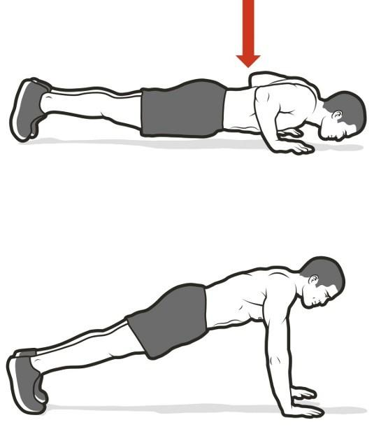fot. +ISM
3. Pompka
4 serie: daj z siebie wszystko
Przyjmij pozycję do pompki, ręce rozstawiając na szerokość barków (A). Powoli, licząc do trzech, obniż pozycję, aż Twoja klatka znajdzie się tuż nad podłożem. Łokcie prowadź jak najbliżej korpusu (B). Zatrzymaj na sekundę ruch, po czym jak najszybciej wróć do pozycji początkowej. Zrób jak najwięcej poprawnych powtórzeń. Zanotuj wynik.

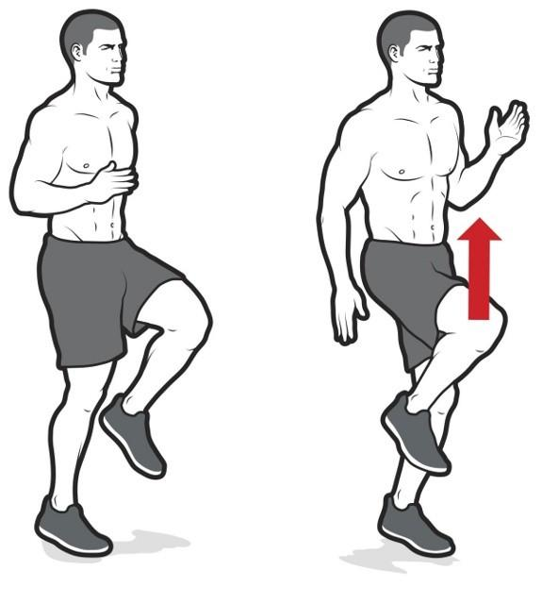fot. +ISM
4. Sprint w miejscu
4 serie x 60 sekund
Stań prosto, ręce trzymaj luźno po bokach. Utrzymując proste plecy, zacznij jak najszybciej biec w miejscu. Utrzymuj wysokie tempo, a na ostatnich kilka sekund spróbuj jeszcze przyspieszyć. Pilnuj się: lewe kolano w górze to uniesiona prawa ręka (A) i odwrotnie (B). Jeśli w kolejnych seriach udaje Ci się biec tak samo szybko, w poprzednich dałeś z siebie za mało.

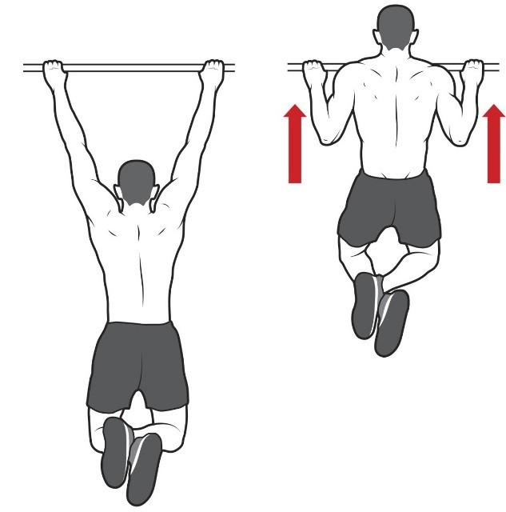fot. +ISM
5. Podciąganie
4 serie: daj z siebie wszystko
Podskocz i złap drążek szerokim nachwytem. Nogi ugnij w kolanach i skrzyżuj w kostkach (A). Dynamicznym ruchem podciągnij się, aż miniesz drążek brodą (B). Zatrzymaj na sekundę ruch, po czym powoli zacznij opuszczać się do pozycji początkowej. Do prostych rąk powinieneś dojść w 3 sekundy. Zrób jak najwięcej powtórzeń.

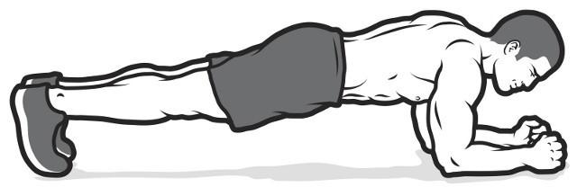fot. +ISM
6. Deska
Daj z siebie wszystko
Przyjmij pozycję do pompki, opierając się jednak nie na dłoniach, a na przedramionach. Napnij mocno mięśnie pośladków i korpusu, by zapobiec opadaniu bioder. Twoje ciało powinno tworzyć linię prostą od głowy po kostki. Wytrzymaj w tej pozycji tak długo, jak tylko dasz radę. Patrz na stoper – na następnym treningu masz wytrzymać dłużej.

By znaleźć więcej propozycji wejdź w Internet. Możesz też ćwiczyć przed ekranem TV- program Metro-WstajeMY!.
Proponuję oglądać programy sportowe i mecze oraz przypomnieć sobie przepisy gier zespołowych.

